|  |
| --- |
| COMP 2121 系列  **离散数学** |
| 第 6 讲 |

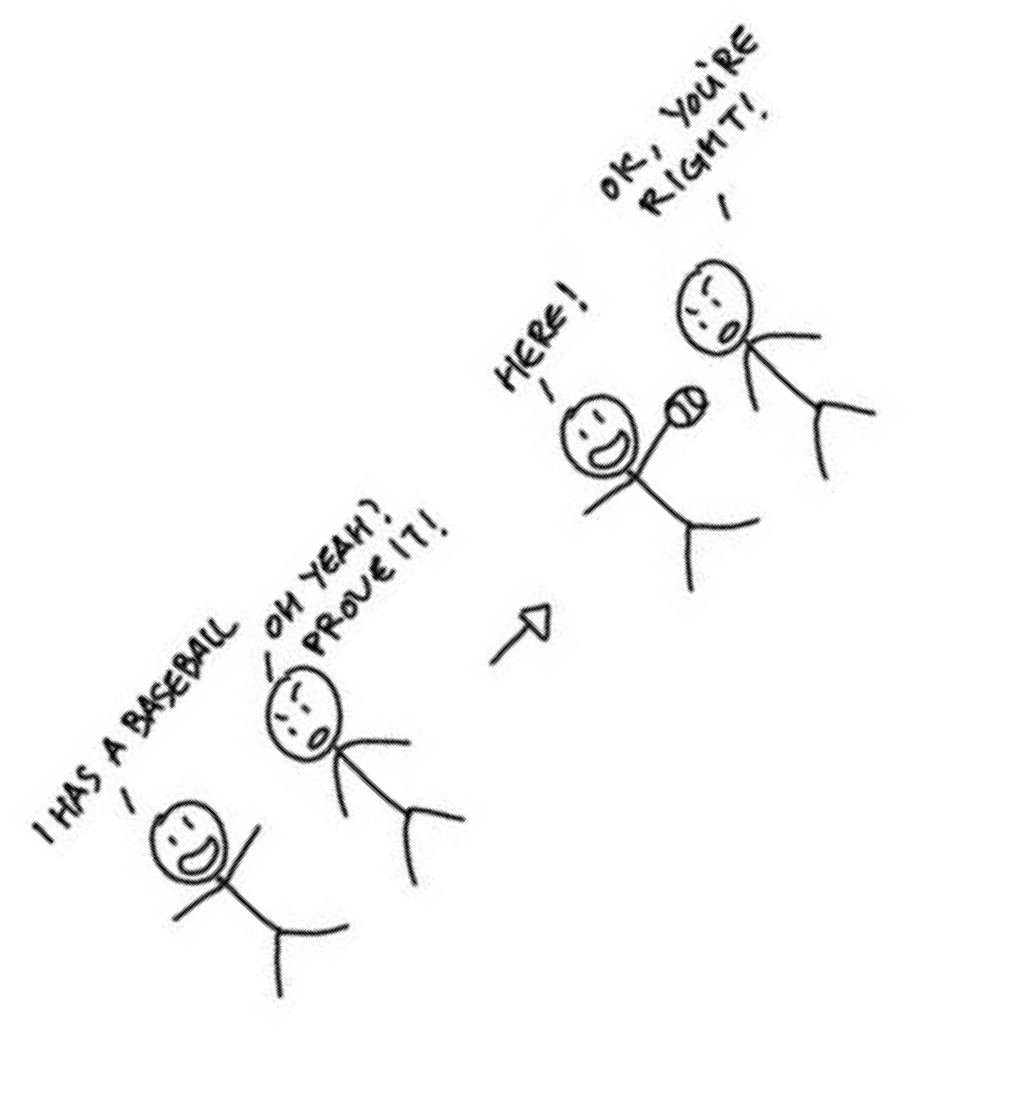**1**

逻辑含义：推理规则

* **逻辑含义：推理规则**

在数学中，论点被定义为得出结论的一系列陈述。如果参数有效，则结论来自参数中前面的陈述。除了最后一个陈述外，所有陈述都称为前提（或假设或假设）。最后的陈述称为结论。我们经常在结论之前使用符号 （读作“因此”）。

参数形式是涉及语句变量（如 *p* 和 *q*）的参数。当将语句替换为 statement 变量时，如果使前提为 true，则参数形式也会导致结论为 true。说一个参数是有效的意味着它的形式是有效的。

**示例 1.** 以下是经典参数：

如果苏格拉底是人，那么苏格拉底就是凡人;苏格拉底是一个人;

苏格拉底 是凡人。

此参数具有抽象形式：

如果 *p* 则 *q*; *p*;

问。

一般来说，我们可以有 n 个前提，p1，p2，...，pn。参数

（ *p1*  *p2*  *p3* ☹  *pn* ）  *q* 是

如果只要前提 p1， p2， ...， pn 中的每一个都为真，则结论 q 同样为真，则称为有效。

1 <http://img522.imageshack.us/img522/4043/clipboard3781kr2.jpg>

因此，我们可以按照以下步骤测试参数表单的有效性：

1. 确定论点的前提和结论。
2. 构建一个真值表，显示所有前提和结论的真值。
3. 查找所有前提均为 true *的行 （*关键行）。
4. 对于每个关键行，检查结论是否也为 true。
   * 如果结论对于所有关键行都是 true，则参数形式有效。
   * 如果一个或多个关键行的结论为 false，则参数格式无效。

**示例 2**.显示以下参数形式有效：

*p*  （*q*  r）

➢ *r*

 *p*  *问。*

|  |  |  |  |  |  |  |
| --- | --- | --- | --- | --- | --- | --- |
| p | q | r | q  r | p  （q  r） | ➢ r | p  q |
| 0 | 0 | 0 | 0 | 0 | 1 | 0 |
| 0 | 0 | 1 | 1 | 1 | 0 | 0 |
| 0 | 1 | 0 | 1 | 1 | 1 | 1 |
| 0 | 1 | 1 | 1 | 1 | 0 | 1 |
| 1 | 0 | 0 | 0 | 1 | 1 | 1 |
| 1 | 0 | 1 | 1 | 1 | 0 | 1 |
| 1 | 1 | 0 | 1 | 1 | 1 | 1 |
| 1 | 1 | 1 | 1 | 1 | 0 | 1 |

**Modus Ponens – 超然规则**。使用了几种标准参数形式。有关其他几个示例，请参阅文本。我们在上面看到的苏格拉底的那个被称为 modus ponens。这是极其常见的：

如果 *p* 则 *q*; *p*;

问。

**Modus Tollens - 否认的方法。** 一个相关的表格是 modus tollens，其形式为：

如果 *p* 则 *q*;

➢ *问*;

 ➢ *页*。

这方面的一个例子是

1. 如果宙斯是人类，那么宙斯就是凡人
2. 宙斯不是凡人
3. 因此，宙斯不是人类。（识别 *p* 和 *q* 在这里）。

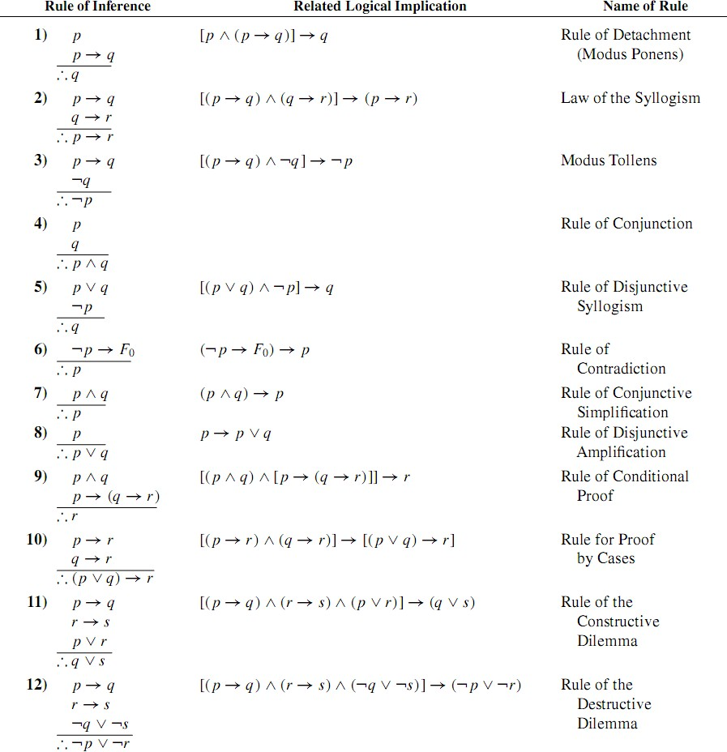

**例 3.** 使用我们已知的参数形式显示以下参数有效：

p  x

p  w  x

➢ q p  q

 W

**示例 4.** 证明以下参数有效：

➢ p  （r  ➢ s） x  s

u  ➢ p

➢ w u  w

 ➢ x  W

*注意：要证明该参数无效，您需要找到 一个 真值赋值，使得结论为假，而前提均为真。*

**例 5.** 以下参数是有效的还是无效的？p

p  q

Q  （r  S） t r

 ➢ s  ➢ t

最后一个经常使用的规则称为 proof by contradiction。如果你假设结论是错误的（假设你想要推断的东西是矛盾的），并设法有效地证明你知道是假的某件事是真的，那么你就知道你的假设一定是假的。因此，结论必须是真实的。这是因为有效的论证只能从真实的前提中得出正确的结论。另一种说法是，如果你能证明假设 *q* 是假的会导致逻辑上的矛盾，那么你就可以得出 *q* 是真的结论。

参数形式如下：

➢ *q*  *F0*，其中 F0 是矛盾的。

问。

有时，矛盾会在假设 ➢ q 之后的几个步骤 中出现。

**例 6.** 使用 Proof by Contradiction 证明以下论点：

➢ P→ Q

问→ R

➢ r

p